Реестр самовольно установленных и (или) незаконно эксплуатируемых временных сооружений на территории Ленинского района городского округа город Воронеж, выявленных 25.10.2017

№п/п | Местонахождения объекта, вид сооружения, дата выявления | Фото
1 | ул. Куцыгина, 25  (металлические столбики, цепи) | 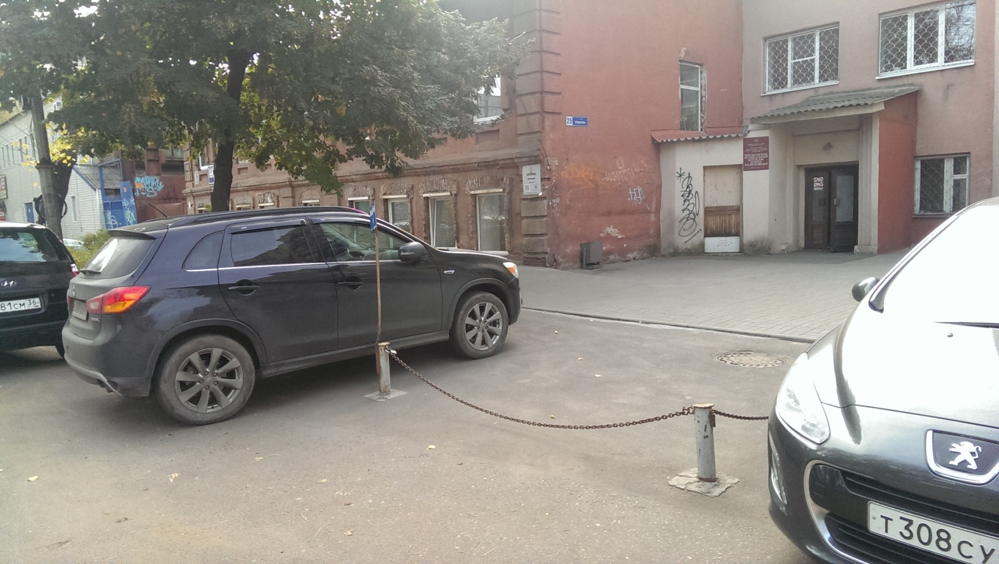
 |  | 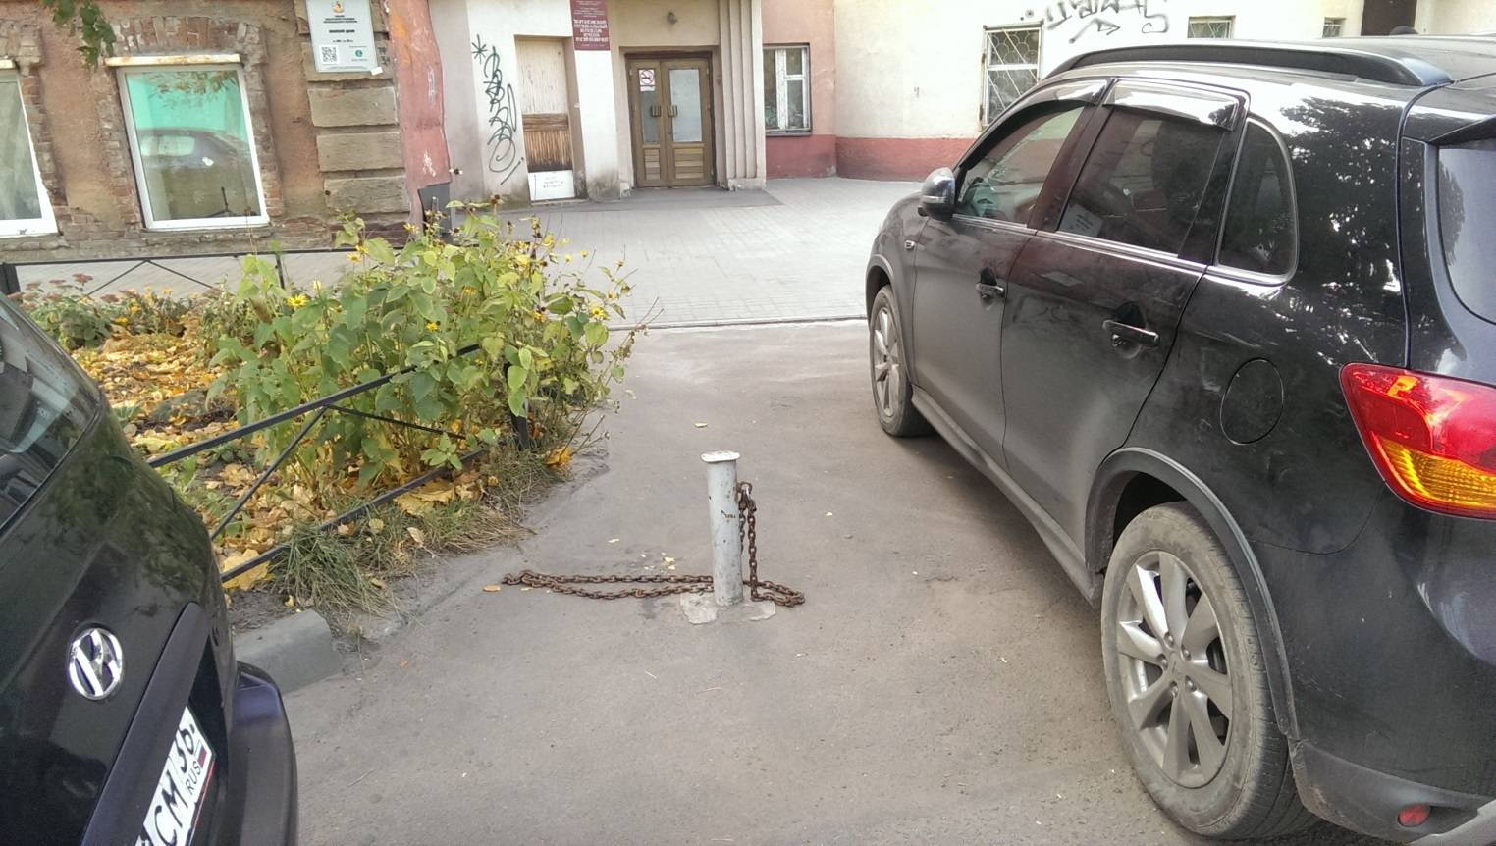
2 | ул. Свободы, 59 (парковочные ограничители, металлические столбики, цепи) | 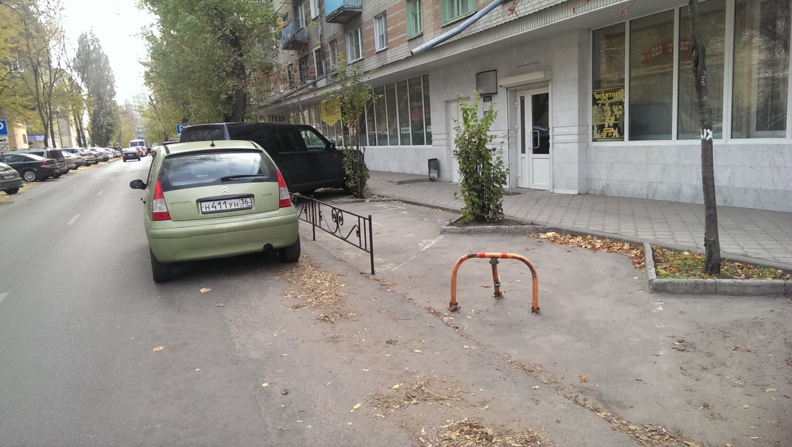
 |  | 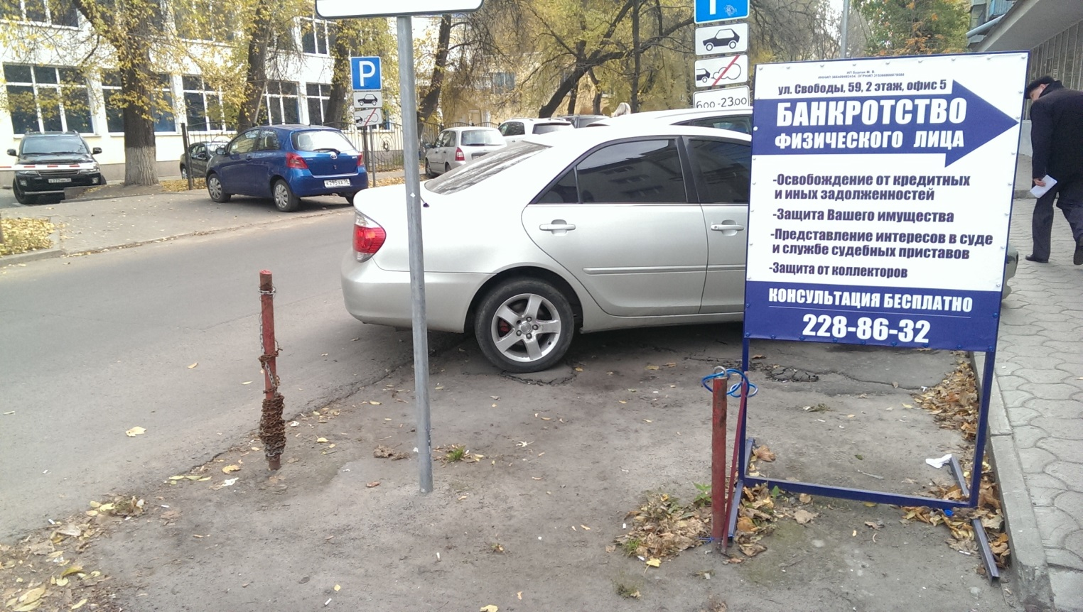
3 | пер. Красноармейский, 12А  (будка охраны) | 